Calcul intégral (201-702-RE) – Sylvain Bérubé – Hiver 2024
Devoir 6 — Solutions

Question 1 (25 points)
La vitesse d’une particule se déplaçant sur une trajectoire rectiligne est $v\left(t\right)=t^{2}e^{-t}$ m/s après $t$ secondes. Quelle distance la particule parcourt-elle dans les 2 premières secondes ?
On remarque que la fonction $v\left(t\right)$ est toujours positive. Ainsi, la distance $D$ parcourue par la particule dans les 2 premières secondes est
$$D=\int_{0}^{2}{v\left(t\right) dt}=\int_{0}^{2}{\left(t^{2}e^{-t}\right) dt}$$
En posant $u=t^{2}⟹du=2t dt$ et $dv=e^{-t} dt⟹v=-e^{-t}$, on a
$$D=\int_{0}^{2}{\left(t^{2}e^{-t}\right) dt} \\ ={\left.t^{2}\left(-e^{-t}\right)\right|}_{0}^{2}-\int_{0}^{2}{-e^{-t}⋅2t dt} \\ =-2^{2}e^{-2}+2\int_{0}^{2}{te^{-t} dt}$$
Maintenant, en posant $u=t⟹du=dt$ et $dv=e^{-t} dt⟹v=-e^{-t}$, on a
$$\int_{0}^{2}{te^{-t} dt}={\left.t\left(-e^{-t}\right)\right|}_{0}^{2}-\int_{0}^{2}{-e^{-t}dt} \\ =-2e^{-2}+\int_{0}^{2}{e^{-t}dt} \\ =-\frac{2}{e^{2}}+\left({\left.-e^{-t}\right|}_{t=0}^{t=2}\right) \\ =-\frac{2}{e^{2}}-e^{-2}+e^{0} \\ =1-\frac{3}{e^{2}}$$
Par conséquent,
$$D=-2^{2}e^{-2}+2\int_{0}^{2}{te^{-t} dt} \\ =-\frac{4}{e^{2}}+2\left(1-\frac{3}{e^{2}}\right) \\ =2-\frac{10}{e^{2}}≈0,647$$
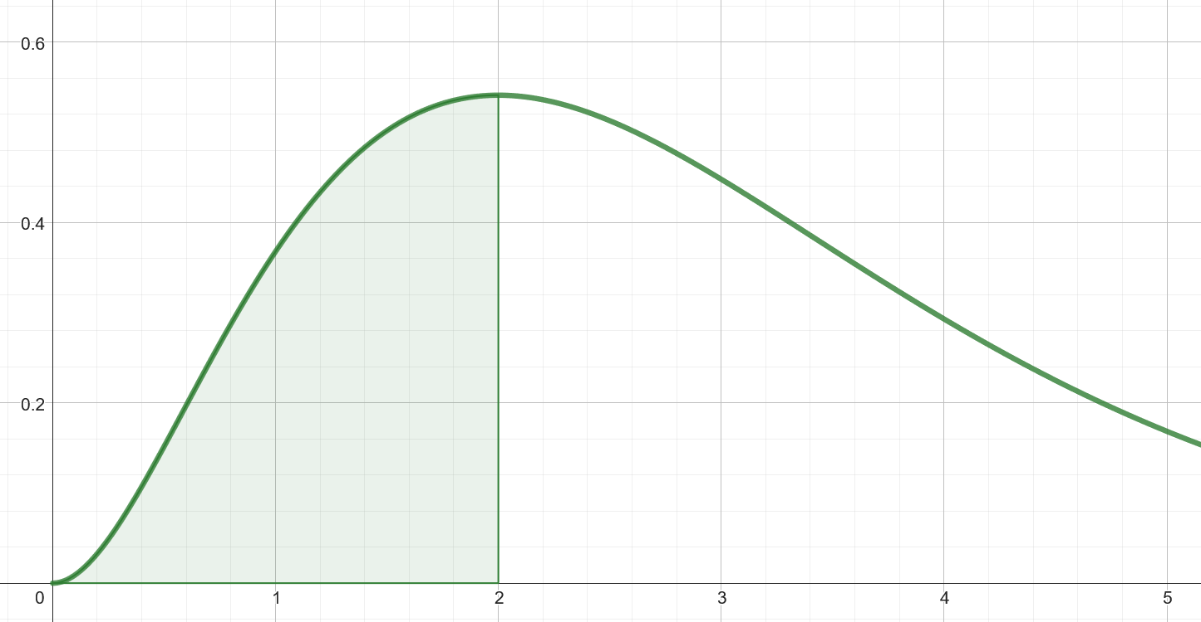
Question 2 (25 points)
Quelle est la valeur moyenne de la fonction
$$f\left(x\right)=\frac{\sin^{2}\left(x\right)\cos^{3}\left(x\right)\tan\left(x\right)}{\sec\left(x\right)\text{cosec}\left(x\right)\text{cotan}\left(x\right)}$$
sur l’intervalle $\left[0, π\right]$ ?
Selon une formule vue à la section 2.4, la valeur moyenne de $f\left(x\right)$ sur $\left[0, π\right]$est
$$f_{\text{moy}}=\frac{1}{π-0}\int_{0}^{π}{f\left(x\right) dx}=\frac{1}{π}\int_{0}^{π}{f\left(x\right) dx}$$
On remarque que
$$f\left(x\right)=\sin^{2}\left(x\right)⋅\cos^{3}\left(x\right)⋅\tan\left(x\right)⋅\frac{1}{\sec\left(x\right)}⋅\frac{1}{\operatorname{cosec}\left(x\right)}⋅\frac{1}{\operatorname{cotan}\left(x\right)} \\ =\sin^{2}\left(x\right)⋅\cos^{3}\left(x\right)⋅\frac{\sin\left(x\right)}{\cos\left(x\right)}⋅\cos\left(x\right)⋅\sin\left(x\right)⋅\frac{\sin\left(x\right)}{\cos\left(x\right)} \\ =\sin^{5}\left(x\right)\cos^{2}\left(x\right)$$
Par ailleurs,
$$\sin^{5}\left(x\right)=\sin^{4}\left(x\right)\sin\left(x\right) \\ ={\left(\sin^{2}\left(x\right)\right)}^{2}\sin\left(x\right) \\ ={\left(\sin^{2}\left(x\right)\right)}^{2}\sin\left(x\right) \\ ={\left(1-\cos^{2}\left(x\right)\right)}^{2}\sin\left(x\right) \\ =\left(1-2\cos^{2}\left(x\right)+\cos^{4}\left(x\right)\right)\sin\left(x\right),$$
d’où
$$\sin^{5}\left(x\right)\cos^{2}\left(x\right)=\left(\left(1-2\cos^{2}\left(x\right)+\cos^{4}\left(x\right)\right)\sin\left(x\right)\right)\cos^{2}\left(x\right) \\ =\left(\cos^{2}\left(x\right)-2\cos^{4}\left(x\right)+\cos^{6}\left(x\right)\right)\sin\left(x\right)$$
Ainsi,
$$f_{\text{moy}}=\frac{1}{π}\int_{0}^{π}{f\left(x\right)dx}=\frac{1}{π}\int_{0}^{π}{\left(\cos^{2}\left(x\right)-2\cos^{4}\left(x\right)+\cos^{6}\left(x\right)\right)\sin\left(x\right)dx}$$
En posant $u=\cos\left(x\right)⟹du=-\sin\left(x\right)dx$, on a $x=0⟹u=\cos\left(0\right)=1$ et $x=π⟹\cos\left(π\right)=-1$. Ainsi,
$$f_{\text{moy}}=\frac{1}{π}\int_{1}^{-1}{-\left(u^{2}-2u^{4}+u^{6}\right) du} \\ =\frac{1}{π}\int_{-1}^{1}{\left(u^{2}-2u^{4}+u^{6}\right) du} \\ =\frac{1}{π}\left({\left.\frac{u^{3}}{3}-\frac{2u^{5}}{5}+\frac{u^{7}}{7}\right|}_{u=-1}^{u=1}\right) \\ =\frac{1}{π}\left[\left(\frac{1}{3}-\frac{2}{5}+\frac{1}{7}\right)-\left(-\frac{1}{3}+\frac{2}{5}-\frac{1}{7}\right)\right] \\ =\frac{16}{105π}≈0,0485$$

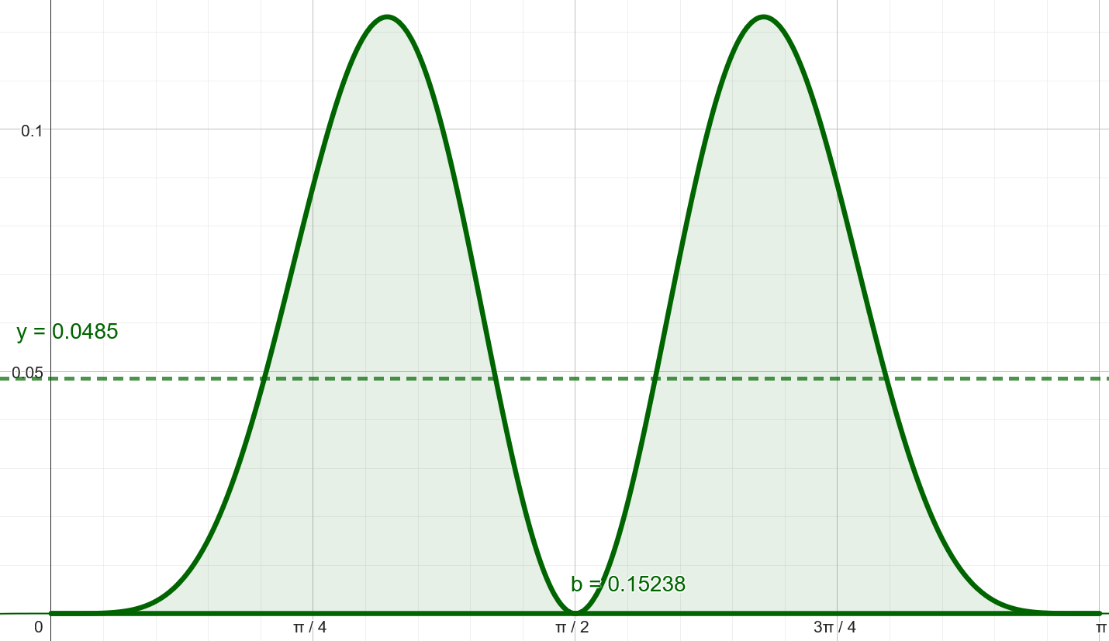

Question 3 (25 points)
Résoudre l’intégrale
$$\int{\cos\left(x\right)\ln\left(\sin\left(x\right)\right)dx}$$
En posant $u=\ln\left(\sin\left(x\right)\right)⟹du=\frac{\cos\left(x\right)}{\sin\left(x\right)}dx$ et $dv=\cos\left(x\right)dx⟹v=\sin\left(x\right)$, on a
$$\int{\cos\left(x\right)\ln\left(\sin\left(x\right)\right)dx}=\ln\left(\sin\left(x\right)\right)\sin\left(x\right)-\int{\sin\left(x\right)\frac{\cos\left(x\right)}{\sin\left(x\right)}dx} \\ =\ln\left(\sin\left(x\right)\right)\sin\left(x\right)-\int{\cos\left(x\right)dx} \\ =\ln\left(\sin\left(x\right)\right)\sin\left(x\right)-\sin\left(x\right)+C$$

Question 4 (25 points)
Évaluez l’aire de la région délimitée par les courbes
$$y=\frac{\tan^{2}\left(x\right)}{2} \text{et} y=\sin^{2}\left(x\right),$$
où $x∈\left[0,π/4\right]$
On remarque que pour $x∈\left[0,π/4\right]$, $\sin^{2}\left(x\right)≥{\tan^{2}\left(x\right)}/2$. Ainsi, l’aire cherchée est
$$\int_{0}^{π/4}{\left(\sin^{2}\left(x\right)-\frac{\tan^{2}\left(x\right)}{2}\right)}dx=\int_{0}^{π/4}{\sin^{2}\left(x\right)}dx-\int_{0}^{π/4}{\left(\frac{\tan^{2}\left(x\right)}{2}\right)}dx \\ =\int_{0}^{π/4}{\left(\frac{1-\cos\left(2x\right)}{2}\right)}dx-\frac{1}{2}\int_{0}^{π/4}{\left(\sec^{2}\left(x\right)-1\right)}dx \\ =\frac{1}{2}\int_{0}^{π/4}{1 dx}-\frac{1}{2}\int_{0}^{π/4}{\cos\left(2x\right)}dx-\frac{1}{2}\int_{0}^{π/4}{\sec^{2}\left(x\right)}dx+\frac{1}{2}\int_{0}^{π/4}{1 dx} \\ =\int_{0}^{π/4}{1 dx}-\frac{1}{2}\int_{0}^{π/4}{\cos\left(2x\right)}dx-\frac{1}{2}\int_{0}^{π/4}{\sec^{2}\left(x\right)}dx \\ =\left({\left.x\right|}_{x=0}^{x=π/4}\right)-\left({\left.\frac{\sin\left(2x\right)}{4}\right|}_{x=0}^{x=π/4}\right)-\left({\left.\frac{\tan\left(x\right)}{2}\right|}_{x=0}^{x=π/4}\right) \\ =\left(\frac{π}{4}-0\right)-\left(\frac{\sin\left(2π/4\right)}{4}-\frac{\sin\left(0\right)}{4}\right)-\left(\frac{\tan\left(π/4\right)}{2}-\frac{\tan\left(0\right)}{2}\right) \\ =\frac{π}{4}-0-\frac{1}{4}+0-\frac{1}{2}+0 \\ =\frac{π-3}{4}≈0,0354$$
